# KATA PENGANTAR

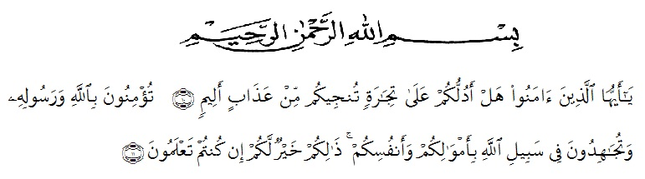

Artinya : “Hai orang-orang yang beriman, sukakah kamu aku tunjukkan suatu perniagaan yang dapat menyelamatkanmu dari azab yang pedih? (10). (Yaitu) kamu beriman kepada Allah dan Rasulnya dan berjihad di jalan Allah dengan harta dan jiwamu. Itulah yang lebih baik bagimu, jika kamu mengetahui. (11). (As-Shaff Ayat 10-11).

Puji syukur penulis ucapkan kepada ALLAH SWT, karena atas segala rahmat, karunia-Nya serta hidayahnya yang telah memberi pengetahuan, kekuatan dan kesabaran sehingga penulis dapat menyelesaikan penelitian dan penyusunan Proposal ini dengan judul **“Pengaruh *Brand Awarenes* Dan *Online Customer Review* Terhadap Keputusan Pembelian Pada *Market Place* Shopee (Studi Kasus Pada Masyarakat Dusun III Batang Kuis Deli Serdang ) “** disusun untuk melengkapi salah satu syarat mencapai gelar S1 pada Fakultas Ekonomi Dan Bisnis Program Studi Manajemen Universitas Muslim Nusantara Al-Washliyah Medan.

Penulis menyadari bahwa skripsi ini masih jauh dari kata sempurna dan perlu pengembangan serta kajian lebih lanjut. Untuk itu penulis dengan rasa senang hati dan tangan terbuka menerima kritikan dan saran yang tujuannya untuk membangun dan menyempurnakan skripsi ini. Saya menyadari bahwa keberhasilan dalam menyelesaikan skripsi ini tidak lepas dari bantuan, bimbingan dan dorongan berbagai pihak. Oleh karena itu saya menyampaikan terima kasih, Kepada:

1. Bapak Dr. H. Firmansyah, M.Si. Selaku rektor Universitas Muslim Nusantara Al-Washliyah Medan.
2. Bapak Wakil Rektor 1, Wakil Rektor 2, Wakil Rektor 3. Yang telah memberi kesempatan pada saya untuk menyelesaikan studi S1 Saya.
3. Ibu Dr. Anggia Sari Lubis, S.E M.Si. Selaku Dekan Fakultas Ekonomi Dan Bisnis Universitas Muslim Nusantara Al Washliyah Medan.
4. Bapak Toni Hidayat, SE,M.Si. Sebagai Ketua Program Studi Fakultas Ekonomi Dan Bisnis Universitas Muslim Nusantara Al-Washliyah Medan.
5. Bapak Dr. Indra Utama SE,M,Si, Sebagai dosen pembimbing saya yang telah membimbing saya dengan begitu sabar dan baik sehingga saya mampu menyelesaikan proposal saya dengan baik.
6. Terima kasih yang sebesar-besarnya kepada orang tua saya Ayahanda Sudirman Nasution dan Almarhuma Ibunda Rahimah Lase dengan penuh kasih sayang senantiasa memberikan dukungan, semangat, serta doa kepada penulis.
7. Penulis juga berterima kasih kepada Teman- teman yang tidak dapat disebutkan satu persatu yang telah memberikan doa dan dukungan serta semangat kepada penulis.

Akhirnya penulis mengucapkan terima kasih kepada seluruh pihak yang telah membantu menyelesaikan penulisan skripsi ini yang tidak dapat disebutkan satu persatu. Semoga skripsi ini bermanfaat bagi ilmu pengetahuan khususnya dibidang Pemasaran

Medan, 09 Juli 2024

Penulis



Ferdi Salim Nasution

203114027